МИНИСТЕРСТВО ОБРАЗОВАНИЯ И НАУКИ РОССИЙСКОЙ ФЕДЕРАЦИИ
ФГБОУ ВО АЛТАЙСКИЙ ГОСУДАРСТВЕННЫЙ УНИВЕРСИТЕТ

Физико-технический факультет
Кафедра вычислительной техники и электроники (ВТиЭ)

Лабораторная работа № 001

Выполнил студент 595 гр.
_______________ А. В. Лаптев
Проверил: к.т.н,, доцент каф. ВТиЭ
_______________ Ю.Г. Скурыдин
Лабораторная работа защищена
«___»__________________2019 г.
Оценка ________________

Барнаул 2019
ЗАДАНИЕ №1.
1. Формулировка задачи
Создать программу решения уравнения $z=\frac{x+\frac{2+y}{x^{2}}}{y+\frac{1}{\sqrt{x^{2}+10}}}$, где x, y-любые.
2. Постановка задачи
На вход программы поступают 2 вещественных числа (x и y), в диапазоне от -2.9*10^38 до 1.7*10^38 и на выводе выдаётся значение выражения $z=\frac{x+\frac{2+y}{x^{2}}}{y+\frac{1}{\sqrt{x^{2}+10}}}$
3. Математическая модель
Для построения математической модели рассмотрим пример. При подстановке чисел x = 1, y = 2, ответом на данное выражение будет являться число z = 2.172485489. Столь неточный ответ получается из-за того, что из-за знака радикала при подстановке любого целого или дробного числа корень не будет вычисляться точно.
4. Описание алгоритма
Начало
4.1 Ввод исходного числа x
4.2 Ввод исходного числа y
4.3 Введение формулы для вычисления значения выражения
4.4 Вывод ответа
Конец
5. Опорный граф (блок-схема) алгоритма
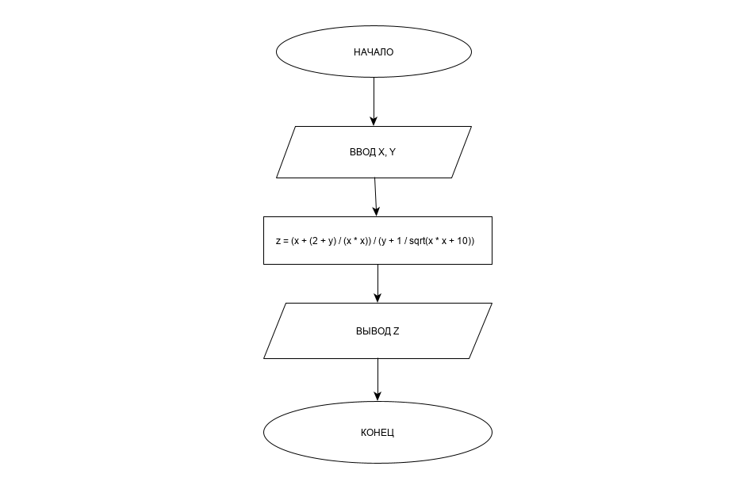
6. Проект программы с определением замкнутых программных единиц и необходимых структур данных
В данном случае программа должна состоять из трех частей – блок ввода, блок вывода и блок перевода числа из одной системы счисления в другую. В качестве структуры данных могут быть введены переменные для хранения исходных чисел (x, y), переменная для хранения конечного числа z (ответ).
7. Текст программы:
на языке С++
#include <iostream>
using namespace std;

int main()
{
setlocale(0, "");
float x, y; // Объявление пременных х и у типа данных с плавающей запятой
cout << "Введите первое число: ";
cin >> x; // Присваивание переменной х введённого значения
cout << "Введите второе число: ";
cin >> y; // Присваивание переменной у введённого значения
float z = (x + (2 + y) / (x * x)) / (y + 1 / sqrt(x * x + 10)); // Новой переменной z присваивается значение формулы
cout << "Ответ: " << z << endl; // Вывод ответа
return 0;
}
на языке Pascal
Program lab_1;
Var
x,y,z:real; // Представление переменных
Begin
Writeln('Введите первое число: ');
Readln(x); // Введение вещественного числа х
Writeln('Введите второе число: ');
Readln(y); // Введение вещественного числа у
z:=(x+(2+y)/(x*x))/(y+1/sqrt(x*x+10)); // Присвоение переменной z значения формулы
Writeln(z); // Вывод ответа
End.
8. Проверка работоспособности (тестирование) программы
Для проверки работоспособности по запросу (после запуска программы) введем числа x = 1, y = 2. Программа должна выдавать в результате z = 2.172485489.
9. Сравнительный анализ и оценка эффективности работы программ на разных языках программирования
Ввиду своей простоты программа одинаково быстро выполняется на Pascal и C++.

ЗАДАНИЕ №2.
1. Формулировка задачи
В целом трёхзначном числе x зачёркивается его вторая цифра. Когда к образованному при этом двухзначному числу справа приписали вторую цифру числа x, то получается число n. Составить программу для нахождения по заданному числу n, числа x.
2. Постановка задачи
Вводится трёхзначное целое число n. Затем программа производит преобразования. После выполнения программы на выход поступает трёхзначное целое число x.
3. Математическая модель
На вход программы поступает трёхзначное целое число n. Если число не является трёхзначным, то сообщается о некорректном числе x. Если число имеет в своей записи три разряда, то выполняются преобразования, связанные с тем, что в числе n находятся все цифры числа (условные a, b, c), с помощью функций определения остатка от деления и выделения целой части после процесса деления (mod, div). И в качестве ответа выводится число, в котором вторая и третья цифры данного числа переставляются друг с другом. Например, на вход поступает число n = 123, находим три цифры в трёхзначном числе:
c = 123 % 10;
b = 123 / 10 % 10;
a = 123 / 100;
x = 100 * a + 10 * c + b = 132;
на выходе программа выдаёт число x = 132.
4. Описание алгоритма
Начало
4.1 Ввод исходного числа n
4.2 Выполнение преобразования исходного числа и определение каждого из трёх разрядов числа, при помощи функций mod, div
4.3 Составление числа x, путём перемены среднего и младшего разрядов друг с другом
4.4 Вывод ответа
Конец

5. Опорный граф (блок-схема) алгоритма
НАЧАЛО
ВВОД N
ВЫПОЛНЕНИЕ ПРЕОБРАЗОВАНИЙ С N
ВЫВОД X
КОНЕЦ
6. Проект программы с определением замкнутых программных единиц и необходимых структур данных
В данном случае программа должна состоять из трех частей – блок ввода, блок вывода и блок перестановки цифр в числе, чтобы из данного числа n получить исходное число x. В качестве структурных данных могут быть введены переменные для хранения исходного числа (x), изначально вводимого числа (n), разрядов числа n (a, b, c).
7. Текст программы:
на языке С++
#include <iostream>
using namespace std;

int main()
{
setlocale(0, "");
int n, a = 0, b = 0, c = 0, x; // Введение переменных и задание a, b, c нулевых значений

cout << "Введите число n: ";
cin >> n; // Введение числа n

if ((n < 100) || (n > 999))
cout << "Недопустимый диапазон ввода, введите число из диапазона (100;999) "; // Проверка условия, при котором можно/нельзя проводить вычисления
else {
c = n % 10;
b = n / 10 % 10; // Вычисление цифр из которых состоит число n
a = n / 100;
x = 100 * a + 10 * c + b; // Расстановка цифр числа n, в правильном порядке первоначальном порядке (число x)
cout << x << endl; // Вывод ответа
}

return 0;
}
на языке Pascal
Program lab_2;
Var
x, n, a, b, c:integer; // Представление переменных
Begin
Writeln('Введите n: ');
Readln(n); // Введение целого числа n
If (n<100) or (n>999) then
Writeln('Нельзя ввести такое число, введите число из другого диапазона (100;999)') // Проверка условия, при котором нельзя/можно ввести нужное число
else
begin
c:= n mod 10;
b:= n div 10 mod 10; // Вычисление каждой цифры трёхзначного числа n
a:= n div 100;
x:= 100*a+10*c+b; // Составление числа x путём нужной перестановки цифр в числе n
Writeln(x); // Вывод ответа
end;
End.
8. Проверка работоспособности (тестирование) программы
Для проверки работоспособности по запросу (после запуска программы) введем число n = 123. На выходе должно получиться число x = 132.
9. Сравнительный анализ и оценка эффективности работы программ на разных языках программирования
Ввиду своей простоты программа одинаково быстро выполняется на Pascal и C++.

